<gymnasium BLOCK>
Documento de Gerenciamento
Flávio diniz – lucas henrique
<FL System>
[IFPB-Monteiro]

 | TERMO DE ABERTURA DO PROJETO
Objetivos do documento
Este documento visa apresentar um planejamento de alto nível para o projeto, facilitando a tomada de decisão quanto ao seu início.
Projeto | <Gymnasium Block>
Data Registro | <19/04/2018>
Data Início | <19/04/2018>
Responsável | Flávio dos Santos Diniz
Objetivos do Projeto
Para facilitar o requisição de horários na quadra para alunos e servidores evitando tanta burocracia, facilitando o acesso dos servidores do campus para ceder o horário para aluno ou servidor.

Justificativas do Projeto (Demanda de Negócio)
Para evitar a necessidade de deslocamento até o protocolo para executar a solicitação do mesmo, uma abertura de processo. Resumindo papel e tempo.

Lista Inicial de Interessados
Alunos e Servidores

Requisitos dos Stakeholders
IFPB
Principais Entregas e Produtos
Entregas de versões das paginas pela web
Restrições
Premissas
Exclusões
Realização de Login no SUAP;
Ligação do sistema com o SUAP;
Fatores de sucesso
Entregar antes do previsto; cause um bom impacto, seja fácil uso

Cronograma Estimado (Básico)
Atividade | Duração (unidade) Semana
Atividade | 1 | 2 | 3 | 4 | 5 |  | 6 | 7 | 8 | 9 | 10 | 11 | 12
Pacote 1 |  | X
Pacote 2 |  | X
Pacote 3 |  | X
Responsabilidades e autoridades do gerente do projeto
- Verificar todo o desempenho da equipe;
- Verificar empenho da equipe;
- Verificar se há atrasos (Para deslocamento de um outro membro),
- Verificar qualidade de cada Sprint (Se aconteceram os devidos testes)

Responsabilidades do patrocinador
- Disponibilizar informações;
- Participar de reuniões
- Acompanhar entregas de cada Sprint
- Verificar a usabilidade do sistema
Riscos Identificados (Básicos)
Risco |  |  |  |  |  | Impacto
- Atrasos nos incrementos |  |  |  |  |  | Diminuir o tempo de outro incremento e até mesmo atrasar o projeto.
- Apresentar erros na hora da entrega |  |  |  |  |  | Remarcar uma nova entrega
+ Entregar antes do desejado |  |  |  |  |  | Remarcar a entrega

Elaborado por: Flávio dos Santos Diniz
Aprovado por: Lucas Henrique Paes de Carvalho

PLANO DE GERENCIAMENTO DO PROJETO

 | PLANO DE GERENCIAMENTO DE ESCOPO
Objetivos
Este documento tem como objetivo fornecer uma descrição detalhada de como o escopo do projeto será gerenciado.
Projeto | < Gymnasium Block >
Data Registro | <19/04/2018>
Responsável (da parte cliente): | <Servidor responsável pelo ginásio IFPB >
Responsável (da parte do projeto): | <Flávio dos Santos Diniz, (83) 99945-0664, flvdiniz91@gmail.com>
Processo de Gerenciamento de Escopo
Desenvolver um software para a execução da abertura de um processo de solicitação de horários no ginásio no IFPB. Através da plataforma do spring tools para o desenvolvimento do mesmo.
Priorização das mudanças no escopo
Erros ocorridos(bugs) durante o desenvolvimento serão priorizados
Processo de reavaliação e atualização do escopo do projeto
Na reutilização nos requisitos funcionais.
Uso de reservas financeiras para alterações no escopo do projeto
Freqüência e critérios para atualização deste plano
Elaborado por: <Flávio dos Santos Diniz>
Aprovado por: <Lucas Henrique Paes de Carvalho >

REQUISITOS DO PRODUTO

O Contexto do Problema
Na requisição de abertura de um processo, onde ocorre a necessidade de preenchimento de informações no protocolo.
O Problema
- Dificuldade para o acompanhamento de horários disponíveis e ocupados
- Deslocamento até o protocolo para abrir o processo para alocamento de atividade
- Gastos com papeis, tinta e energia
- Necessidade de abrir um novo processo para adicionar um novo integrante a atividade
A Proposta de Solução
- Desenvolver um sistema que irá ser acoplado ao SUAP (Sistema de gerenciamento de alunos e servidos da instituição) aonde o aluno/servidor poderá ter acesso aos horários e abertura de um novo processo de solicitação de um horário para alguma atividade escolhida.
- O servidor responsável por autorização terá uma fácil visualização dos horários pendentes e autorizados.
A Oportunidade
Redução de papeis na instituição, e pro requisitante, a facilitação de abertura do requerimento do horário no ginásio.
O Produto e seus Subprodutos
Páginas de cadastramento de informações ,dados do requisitante, adicionar participantes da atividade, escolha do horário e com a informações de todos horários.
Características Técnicas do Produto
Tecnologias para o desenvolvimento:
- Java (Back-end)
- Spring boot tool suíte (Ferramenta de desenvolvimento)
- JavaScript, bootstrap(Front-end)

.

Funcionalidades Esperadas
Cadastramento de informações do responsável, e da equipe que ira utiliza-la, juntamente com a escolha de um horários disponível, e sua listagem.
Envio de feedback
Requisitos de Fluxo de Tarefas
Requisitos de Desempenho
-Finalizar as interações dentro do prazo
Requisitos de Qualidade
- Facilidade de Uso;
- Manutenibilidade;
- Facilidade para Construção;
- Detalhamento da documentação;
- Qualidade do Processo (verificações e validações);
- outros.

Requisitos de Quantidade (volume)
Requisitos de Complexidade
Requisitos de Adequação ao Uso
Requisitos do Sistema
- Sistema Operacional: Windows 7 ou superior.
- Gráfico: Placa integrada;
- Processador: i3 segunda geração 4 ou outro equivalente;
- Memória: 4GB RAM.
- Hard Drive: min. 50 GB.
- Programas necessários: Java 8+, WampServer, GoogleChrome
Requisito de uso:
Servidor preparado que consiga entender a operação do sistema e consiga manipular.

DECLARAÇÃO DE ESCOPO

Objetivos do projeto
Desenvolver um sistema web, capaz de atender a necessidade de solicitação de horário para a utilização do ginásio no IFPB-Monteiro

Necessidades e Expectativas
O Produto do Projeto
As paginas da web funcionando com todas as funcionalidades.
Subprodutos
Descrever em linhas gerais o produto esperado do trabalho do projeto
Exclusões Específicas
Descrever o trabalho que não será feito pela equipe do projeto, caso ainda não esteja pronto ou devido a restrições explicitadas em contrato. Tais atividades e produtos do trabalho não poderão ser exigidos da equipe do projeto.
Restrições
A equipe esta começando o estudo de desenvolvimento no spring tools, e que seua entrega será em menos de 2 meses.
Premissas
Descrever as crenças sob as quais a equipe de projeto se baseia para realização dos seus serviços, por exemplo, acredita-se que haverá pessoas disponíveis em quantidade, com as qualificações necessárias no prazo estimado para seu emprego no projeto.
Fatores Críticos de Sucesso
Descrever os fatores considerados críticos para que o projeto seja aceito como um projeto de sucesso.
Estratégias do Projeto
Descrever quais estratégicas de trabalho serão adotadas pela equipe do projeto para resolver o problema relacionado ao projeto.
Principais Atividades
Descrever uma lista das principais atividades do projeto.
Elaborado por: <Flávio dos Santos Diniz (Gerente)>
Aprovado por: <Lucas Henrique Paes de Carvalho (Desenvolvedor e analista)>

ESTRUTURA ANALÍTICA DO PROJETO (EAP)
Componentes da WBS
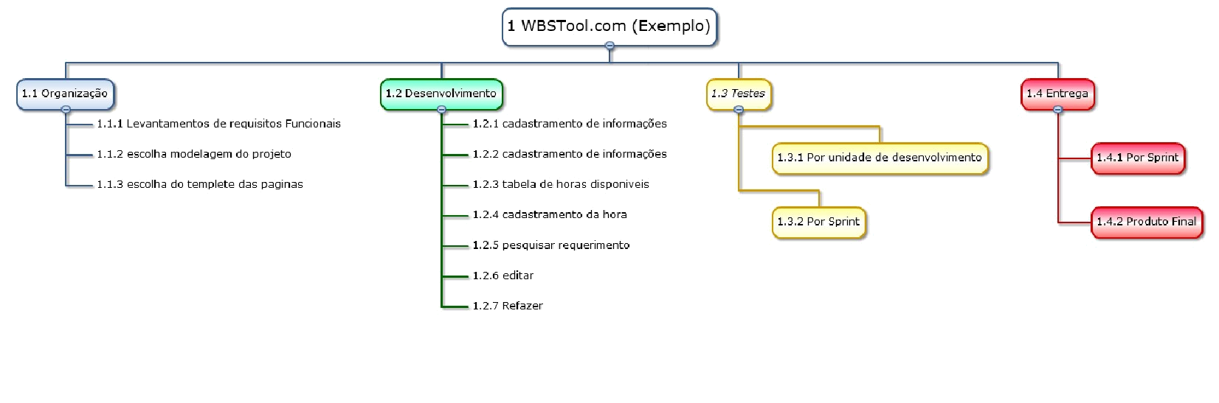
Numero do Pacote de trabalho: designa um número particular a um pacote de trabalho, que será utilizado como referência para referir-se ao pacote e seus detalhamentos em todo o projeto.
Nome do Pacote de trabalho: dá uma denominação a cada pacote de trabalho.
Responsável pelo Pacote: designa uma pessoa para assumir a responsabilidade pelo pacote de trabalho.
Duração do pacote: determina o número de horas e ou dias necessários para completar a tarefa do pacote de trabalho.

 | PLANO DE GERENCIAMENTO DE CRONOGRAMA
Objetivos
Este documento tem como objetivo fornecer uma descrição detalhada de como o cronograma do projeto será gerenciado.
Projeto | <Gimnasium Block>
Data Registro | <05/05/2018>
Responsável (da parte cliente): | <FLSystem >
Responsável (da parte do projeto): | <IFPB>
Metodologia para construção do cronograma e seus impactos
Distribuição das tarefas

Processo de gerenciamento de cronograma
Baseado nas atividades das sprints, e na data final de entrega
Priorização de prazos
Nas entregas das interações
Reservas financeiras para alterações no cronograma do projeto
Freqüência e critérios para atualização deste plano
Elaborado por: <Flávio dos Santos Diniz>
Aprovado por: <Lucas Henrique Paes de Carvalho>

SEQUENCIA DE ATIVIDADES
Lista de atividades

Identificação | Predecessora | Descrição da Atividade
Sprint I  Atividade 01 |  | Modelagem do projeto no Spring Tool
Atividade 02 | Atividade 01 | Modelagem do template.
Atividade 03 | Atividade 02 | Desenvolvimento de cadastro principal
Atividade 04 | Atividade 03 | Desenvolvimento da requisição das horas
Atividade 05 | Atividade 04 | Testes e correções em bugs
Sprint II  Atividade 01 |  | Finalizar o cadastramento do cadastro principal
Atividade 02 |  | Finalização do cadastramento de horas e sua disponibilidade
Atividade 03 | Atividade 01,02 | Implementação da parte de pesquisa de um Requerimento.
Atividade 04 | Atividade 03 | Testes e Correções
Sprint III  Atividade 01 |  | Refinar a aplicação
Atividade 02 |  | Modificar situação do requerimento

DIAGRAMA DE REDE

INSERIR FIGURA (exemplo abaixo)

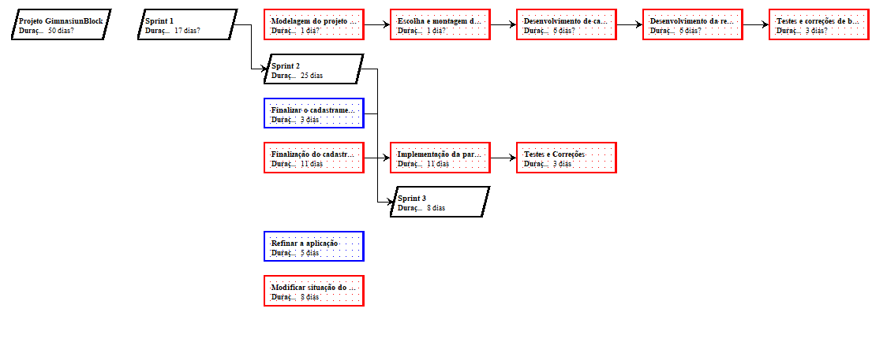

(EXEMPLO DE DIAGRAMA DE REDE DO MS PROJECT)
Logo da Empresa | CRONOGRAMA DO PROJETO

INSERIR FIGURA (exemplo abaixo)

- Incluir:
Atividade
Duração
Início
Tipo e quantidade de recursos alocados
Relações de dependência

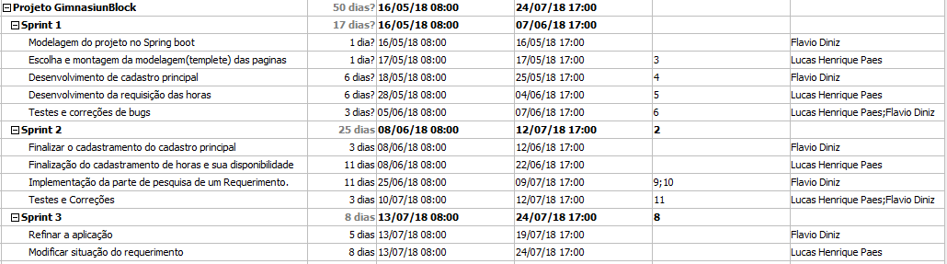

Logo da Empresa |  | PLANO DE GERENCIAMENTO DE CUSTOS
Metodologia para elaboração do orçamento
Processo de gerenciamento de custos
Freqüência de avaliação do orçamento
Significado das reservas financeiras para o gerenciamento
- Reservas de Contingência: destinadas ao processo de gerenciamento dos riscos identificados, conforme descritas no planos de gerenciamento de riscos.
- Reservas de Gerenciamento: ao processo de gerenciamento dos riscos não identificados, conforme descritas no planos de gerenciamento de riscos.
- Reservas para alterações no escopo: são reservas destinadas exclusivamente às alterações de escopo decorrentes de ações corretivas.
Priorização das mudanças no orçamento
Autonomias para uso das reservas financeiras
Quem | Autonomia sobre |  | Até quanto
Freqüência e critérios para atualização deste plano
Elaborado por: <nome do responsável pela elaboração>
Aprovado por: <nome e assinatura do responsável pela aprovação>

Logo da Empresa |  |  | CRONOGRAMA FÍSICO E FINANCEIRO
Objetivos
It. | Pacote / atividade | Predecessor |  | Esforço Previsto (horas) | Carga Horária Diária | Data Início | Data Fim | Responsável | Custo Orçado (em $) | Esforço Realizado (horas) | Custo Realizado | %Completo
1 | Pacote 1 | 0 |  | 40 | 8 | 3-jan-08 | 8-jan-08 | Joao | 500 | 60 | 400 | 100
2 | Pacote 2 | 1 |  | 80 | 8 | 8-jan-08 | 18-jan-08 | Maria | 1000 | 50 | 600 | 50
3 | Pacote 3 | 2 |  | 80 | 4 | 18-jan-08 | 28-jan-08 | Jose | 200 | 60 | 100 | 50
4 | Pacote 1 | 3 |  | 80 | 4 | 7-fev-08 | 17-fev-08 | Antonio | 640 | 3 | 150 | 25
5 | Pacote 2 | 4 |  | 10 | 8 | 27-fev-08 | 28-fev-08 | Ana | 320 | 0 | 0 | 0
6 | Pacote 3 | 5 |  | 10 | 8 | 28-fev-08 | 29-fev-08 | Lucia | 400 | 0 | 0 | 0

Plano de Gerenciamento do Projetos
Gerenciamento de Custos
Art 8, LC 101 e Anx 13, Lei 4320/64
CRONOGRAMA DE DESEMBOLSO
EXERCICIO DE 2004
DESPESAS - Categorias Econômicas / Fontes
Janeiro
Fevereiro
Março
Abril
Maio
Junho
Julho
Agosto
Setembro
Outubro
Novembro
Dezembro
DESPESAS CORRENTES ( C )
449.300.00
449.200.00
448.521.00
455.400.00
423.400.00
440.459.50
449.400.00
450.300.00
441.300.00
454.200.00
457.880.50
445.880.50
PESSOAL E ENCARGOS SOCIAIS
196.900.00
196.900.00
199.900.00
196.900.00
189.900.00
201.900.00
201.900.00
199.900.00
201.000.00
206.900.00
212.380.50
217.380.50
JUROS E ENCARGOS DA DÍVIDA
400.00
300.00
300.00
500.00
500.00
500.00
500.00
400.00
300.00
300.00
500.00
500.00
OUTRAS DESPESAS CORRENTES
252.000.00
252.000.00
248.321.00
258.000.00
233.000.00
238.059.50
247.000.00
250.000.00
240.000.00
247.000.00
245.000.00
238.000.00
DESPESAS DE CAPITAL ( D )
20.140.00
18.150.00
26..779.00
61.400.00
97.591.00
76.690.50
67.550.00
44.100.00
31.100.00
20.050.00
12.079.50
25.069.50
INVESTIMENTOS
18.140.00
17.150.00
25.779.00
59.400.00
95.591.00
74..690.50
65.550.00
42.100.00
29.100.00
18.050.00
10.079.50
23.069.50
AMORTIZACAO DIRETA
2.000.00
1.000.00
1.000.00
2.000.00
2.000.00
2.000.00
2.000.00
2.000.00
2.000.00
2.000.00
2.000.00
2.000.00
DESPESA TOTAL ( C + D + E )
469.440.00
467.350.00
475.300.00
516.800.00
520.991.00
517.150.00
516.950.00
494.400.00
472.400.00
474.250.00
469.960.00
470.950.00
SUPERÁVIT/DÉFICIT ( A + B - C - D - E )
 | PLANO DE GERENCIAMENTO DA QUALIDADE
Objetivos
Este documento tem como objetivo fornecer uma descrição detalhada de como a qualidade do projeto será gerenciado.
Projeto | <GINMASIUM BLOCK>
Data Registro | <29/05/2018>
Responsável (da parte cliente): | <FLSYSTEM>
Responsável (da parte do projeto): | <IFPB>

1. <Empresa> Política da Qualidade
Atender as expectativas dos clientes priorizando a qualidade do produto e sempre tentando manter o mesmo aprimorado, trazendo uma boa experiência ao cliente.

2. Definição da Qualidade para o Projeto
Mantendo o cliente sempre atualizado sobre todas as entregas para ele acompanhar os testes de qualidade do produto para verificar a qualidade e verificar se a entrega atendeu todos os seus requisitos propostos.SS

3. Entregáveis e critérios de aceitação
Liste os entregáveis principais, incluindo aqueles em contrato e/ou na lista de marcos. Para cada um deles, descreva o critério de aceitação que será usado durante a homologação do produto. Liste padrões de qualidade relevantes quando for necessário. Adicione mais linhas se necessário.
Entregáveis | Critério de Aceitação / Padrões de Qualidade
1. Sprint I - Cadastramento 16/05/2018
2. Sprint II - Finalização do cadastramento e pesquisa de um requerimento 30/05/2018
3. Sprint III - Refinação do sistema12/06/2018

4. Atividades para Garantia da Qualidade
Defina quais são as atividades para Garantia da Qualidade para este projeto. Algumas sugestões
- Que passos serão seguidos para garantir a qualidade do produto?
Desde os testes e o seguimento do escopo elaborado. Sendo capaz de realizar o que foi solicitado.
- Como o projeto irá garantir que a quantidade necessária de testes foi realizada? Como definir “necessária”?
Se atende todos os requisitos e se sua caractericas estão corretas.
- O time de testes vai trabalhar a partir de um plano de testes? Eles entendem as suas responsabilidades?
Vai de acordo com a finalidade da atividade, se esta sendo realizado o esperado. Sendo mantida a sequencia na planilha de testes.
- Como o projeto vai garantir que os requisitos estão corretos, completos e refletem adequadamente as necessidades do Cliente?
Na sua apresentação da entrega da Sprint. Se passou nos testes e não esta apresentando nenhum erro.
- Como o projeto irá verificar que as especificações são uma representação correta dos requisitos?
Se esta atendo o que foi solicitado juntamente com o cliente
- Descreva como o mapeamento entre Requisitos – Especificações – Plano de Teses será gerenciado (ou inclua um link para uma Matriz de Mapeamento de Requisitos Link_To_ Matriz_Mapeamento_Requisitos):
- Que atividades serão realizadas para garantir que o plano de projetos está sendo seguido?
- Como o projeto irá garantir que os contratados estarão entregando seus entregáveis com qualidade?
Sendo aprovado pelo gerente do projeto

5. Monitoramento e Controle do Projeto
Defina:
- Que revisões e auditorias são necessárias e quando serão realizadas?
A cada final da Sprint, é feito os testes e se esta sendo atendido os requisitos das atividades
- Como o projeto irá resolver e relater variâncias dos critérios de aceitação?
Sendo feita correções após entrega de cada Sprint
- Como o projeto irá determinar se estiver saindo do Escopo?
Um reajuste no cronograma do projeto, para que possa ser entregue a versão final em tempo
- Como o projeto irá medir se está dentro do orçamento?
Comparando com o
- Como o projeto irá medir se está dentro do cronograma?
No desenvolver de cada Sprint, sendo avaliado todo tipo de risco.

Elaborado por: < Lucas Henrique Paes de Carvalho >
Aprovado por: <Flávio dos Santos Diniz>

PLANO DE GERENCIAMENTO DE
RECURSOS HUMANOS
Objetivos
Este documento tem como objetivo fornecer uma descrição detalhada de como os recursos humanos do projeto serão gerenciadas
Projeto | < GINMASIUM BLOCK >
Data Registro | <30/06/2018>
Responsável (da parte cliente): | <nome da pessoa que representa o cliente>
Responsável (da parte do projeto): | <nome da pessoa que representa a equipe, telefone, e-mail e outras formas de contato>
Organograma do projeto
Membros da equipe do projeto
Nome |  | e-mail | Área | Telefone
Novos recursos, realocação e substituição
Treinamento
Os treinamentos serão realizados a fim de que tantos os desenvolvedores quanto a equipe de gerenciamento possuam conhecimento suficiente das tecnologias que serão utilizadas para projeto seja realizado com sucesso.
Avaliação de desempenho
Verificar se cada entrega foi atendida com êxito passando por todos os testes de qualidade.
Bonificação
Reserva financeira para gerenciamento de recursos humanos
Elaborado por: <nome do responsável pela elaboração>
Aprovado por: <nome e assinatura do responsável pela aprovação>

Logo da Empresa | MATRIZ DE RESPONSABILIDADES
Etapa ou macro atividades do projeto |  | Áreas Organizacionais ou Funções
 |  | Área 1 | Área 2 | Área 3 | Área 4 | Área 5 | Área 6
Nome da etapa 1 / macro atividade 1
Nome da etapa 2 / macro atividade 2
Nome da etapa 3 / macro atividade 3
Preencher com R = Responsável; D=Decide; C=é comunicado; I=Informa/comunica; A=Apóia; P=Participa

Logo da Empresa | PLANO DE GERENCIAMENTO DAS COMUNICAÇÕES
Objetivos
Este documento tem como objetivo fornecer uma descrição detalhada de como as comunicações do projeto serão gerenciadas
Projeto | <Nome do Projeto>
Data Registro | <99/99/9999>
Responsável (da parte cliente): | <nome da pessoa que representa o cliente>
Responsável (da parte do projeto): | <nome da pessoa que representa a equipe, telefone, e-mail e outras formas de contato>
Processo de gerenciamento das comunicações
Eventos programados para comunicação
Evento |  | Quando será realizado | Responsável
Processo de registro dos eventos de comunicação
Estrutura de diretório do projeto
Freqüência e critérios para atualização deste plano
Elaborado por: <nome do responsável pela elaboração>
Aprovado por: <nome e assinatura do responsável pela aprovação>

Logo da Empresa |  | IDENTIFICAÇÃO DOS INTERESSADOS E DISSEMINAÇÃO DE INFORMAÇÕES
Grupo de Interessados | Formato |  | Conteúdo dos relatórios | Método | Frequência
Elaborado por: <nome do responsável pela elaboração>
Aprovado por: <nome e assinatura do responsável pela aprovação>

Logo da Empresa |  | PLANO DE GERENCIAMENTO DE  RISCOS
Objetivos
Este documento tem como objetivo fornecer uma descrição detalhada de como os riscos do projeto serão gerenciadas
Projeto |  | <Nome do Projeto>
Data Registro |  | <99/99/9999>
Responsável (da parte cliente): |  | <nome da pessoa que representa o cliente>
Responsável (da parte do projeto): |  | <nome da pessoa que representa a equipe, telefone, e-mail e outras formas de contato>
Risk Breakdown Structure (RBS)
Riscos aceitos passivamente
Riscos Externos
Riscos Externos imprevisíveis
Riscos Técnicos
Mudanças nos materiais
Performance
Complexida-de da solução
Risco Total
Contratos
Reclamações de Terceiros
Reclamações contra Terceiros

Riscos Legais
Riscos de Gestão
Gerenciais
Prazos
Custos
Recursos

Qualificação dos riscos
Escala de probabilidades
Baixa | 20% |  | A probabilidade de ocorrência do risco pode ser considerada pequena ou imperceptível
Média | 40% |  | A probabilidade de ocorrência do risco pode ser considerada razoável e tem uma boa chance de acontecer
Alta | 80% |  | O risco é iminente e tem muita chance de acontecer
Escala de impactos
Muito Baixo | 5% |  | Nenhum impacto significativo
Baixo | 20% |  | Impacto de 6% sobre o orçamento
Média | 40% |  | Impacto de até 12 % sobre o orçamento
Alta | 60% |  | Impacto de até 18 % sobre o orçamento
Muito Alto | 80% |  | Impacto acima de 18 % sobre o orçamento
Reserva financeira para gerenciamento de recursos humanos
Tipo de reserva |  |  |  | Valor da Reserva | Quem aprova o uso
Reservas de contingência (para Riscos Identificados): são reservas destinadas exclusivamente ao gerenciamento de riscos previstos no projeto, não podendo ser feito uso delas para outra finalidade.
Reservas para gerenciamento (Riscos Não Previstos): são reservas exclusivas para riscos não previstos e somente a gerência Sênior pode fazer uso delas para tratar riscos ocorridos neste projeto.
Freqüência de avaliação dos riscos
Freqüência e critérios para atualização deste plano
Elaborado por: <nome do responsável pela elaboração>
Aprovado por: <nome e assinatura do responsável pela aprovação>

Logo da Empresa |  | RISCOS E RESPOSTAS
Objetivos
It WBS | Risco |  | Probabilidade | Impacto | Pontuação | Responsável | Sintomas | Tipo de Resposta | Descrição da resposta | Custo

Logo da Empresa | PLANO DE GERENCIAMENTO DAS AQUISIÇÕES
Objetivos
Este documento tem como objetivo fornecer uma descrição detalhada de como os contratos de fornecimento de produtos e serviços para o projeto serão gerenciados.
Projeto | <Nome do Projeto>
Data Registro | <99/99/9999>
Responsável (da parte cliente): | <nome da pessoa que representa o cliente>
Responsável (da parte do projeto): | <nome da pessoa que representa a equipe, telefone, e-mail e outras formas de contato>
Produtos e serviços a serem adquiridos |  | Quantidade | Tipo de contrato
Produtos e serviços a serem adquiridos |  | Critérios para seleção |  | qualificação
Produtos e serviços a serem adquiridos |  | Critérios para avaliação |  | qualificação
Processo de gerenciamento das aquisições
- periodicidade da avaliação
- processo e formato da prestação de contas
- formato da avaliação

Freqüência e critérios para atualização deste plano
Elaborado por: <nome do responsável pela elaboração>
Aprovado por: <nome e assinatura do responsável pela aprovação>

